**Table-1**

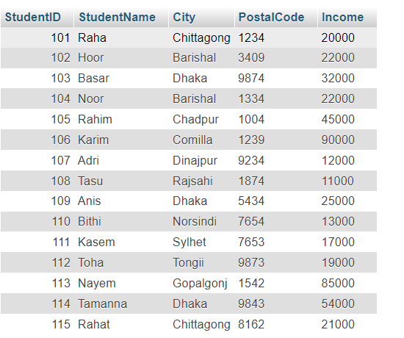

**Table-2**

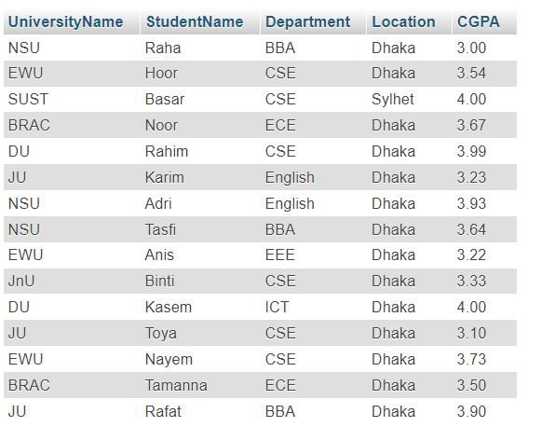

**LEFT JOIN**

**Query:**

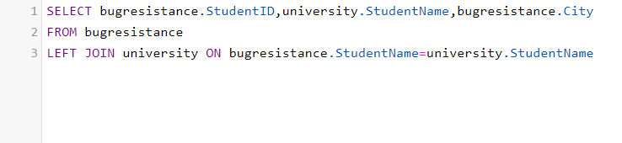

**Output:**

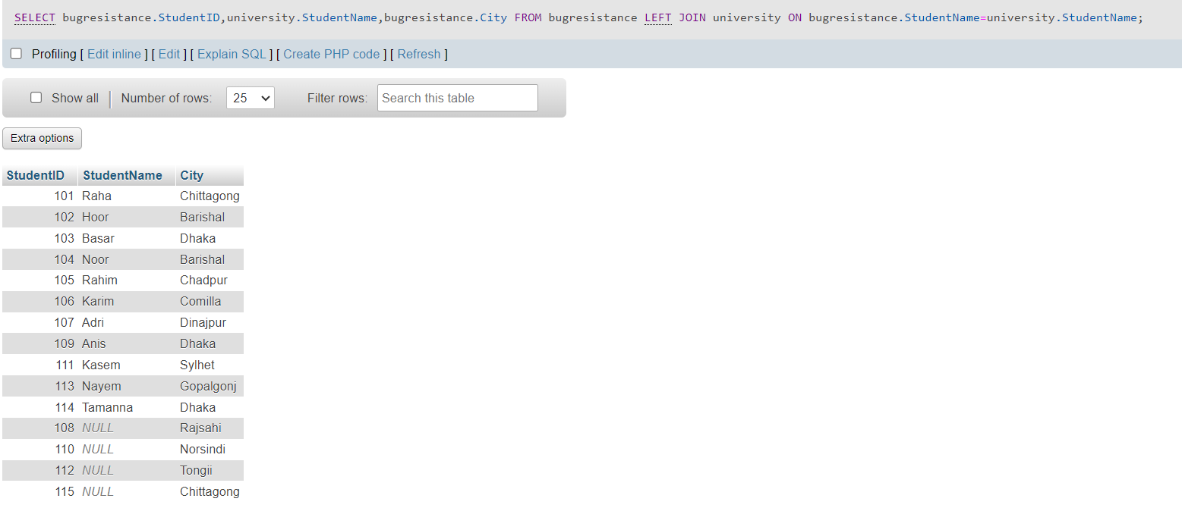

**RIGHT JOIN**

**Query:**

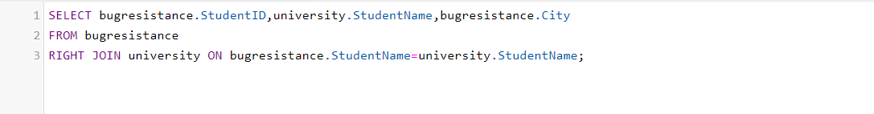

**Output:**

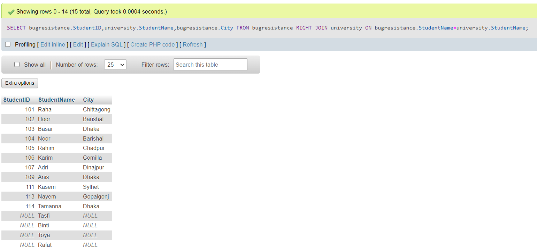

**FULL OUTER JOIN**

**Query:**

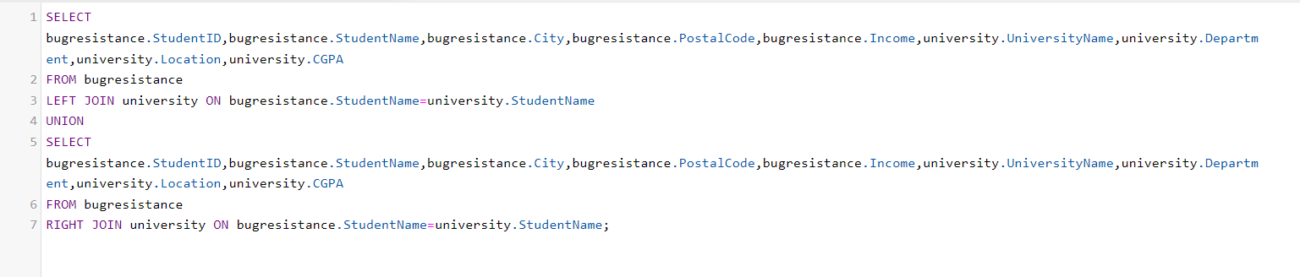

**Output:**

